PETEK, 24.4.

SPO IN SLJ – Preverjanje znanja o zdravju

Verjamem, da o telesu in skrbi za zdravje veš res že veliko. Preveri svoje znanje v petih nalogah.
Prosi starše, naj ti v zvezek SPO prerišejo tabelo za rešitve - tako si že preverjal znanje o pomladi. Prosim, da za drugo in peto nalogo naredite večji predalček, ker bo odgovor obsežnejši.

Po opravljenih nalogah v zadnjem predalčku skupaj s starši za vsako nalogo posebej oceni, kako si znal.
Nariši sonček , če si znal sam rešiti nalogo ali le z malo usmerjanja.
Nariši zeleno piko, če si rabil pomoč.

NALOGA | REŠITEV | KAKO ZNAM
1. | 1 - 2 - 3 - 4 - 5 -
2.
3. | __ __ __ __ __ __ __
4. | ○ ○ ○ ○ ○ ○ ○ ○
5.

PROSIM, DA MI POŠLJETE FOTOGRAFIJO REŠENE TABELE. Če želite, lahko v tabelo ali pod njo napišete kaj več o delu otroka. Hvala že v naprej.

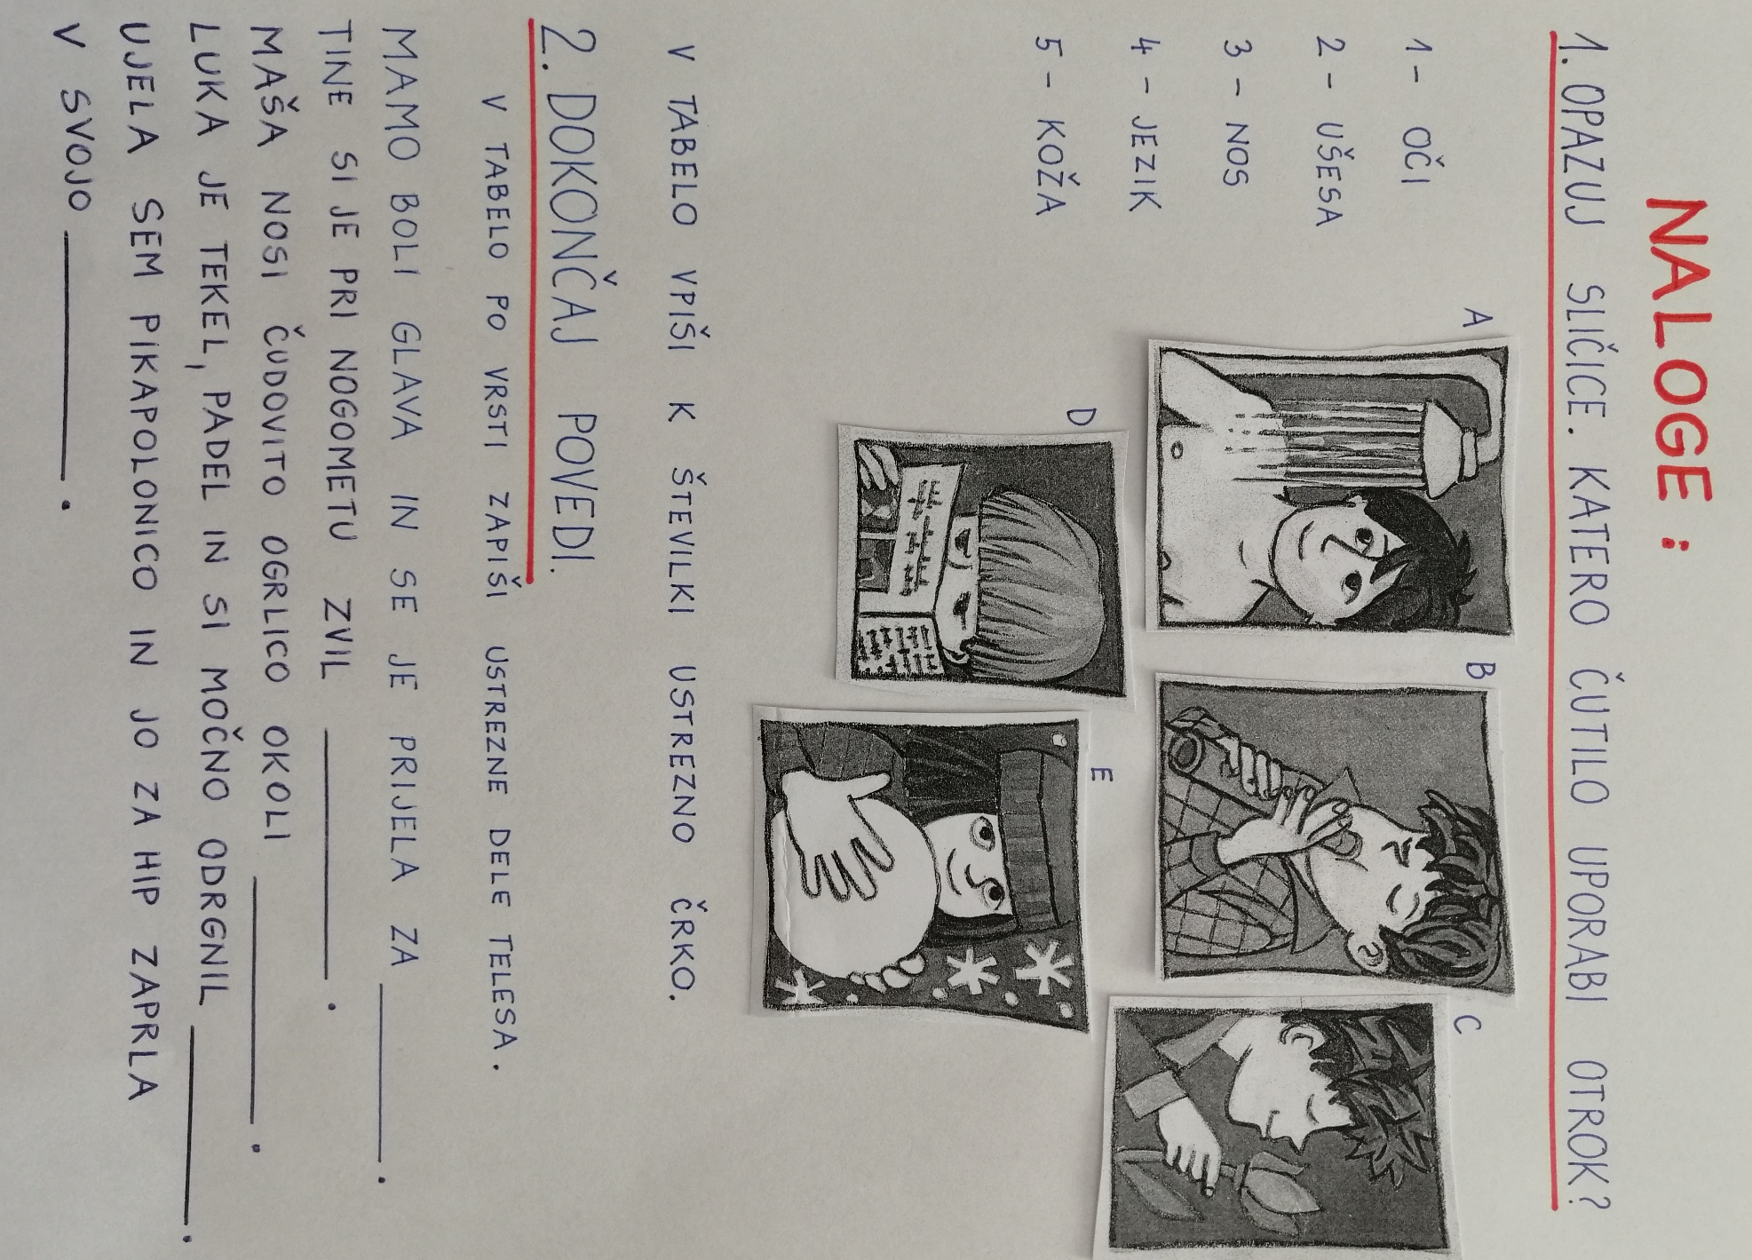

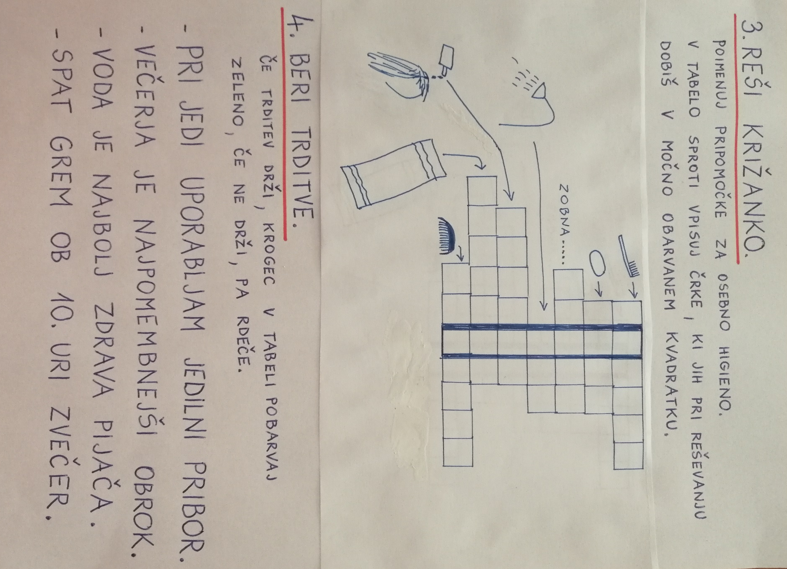

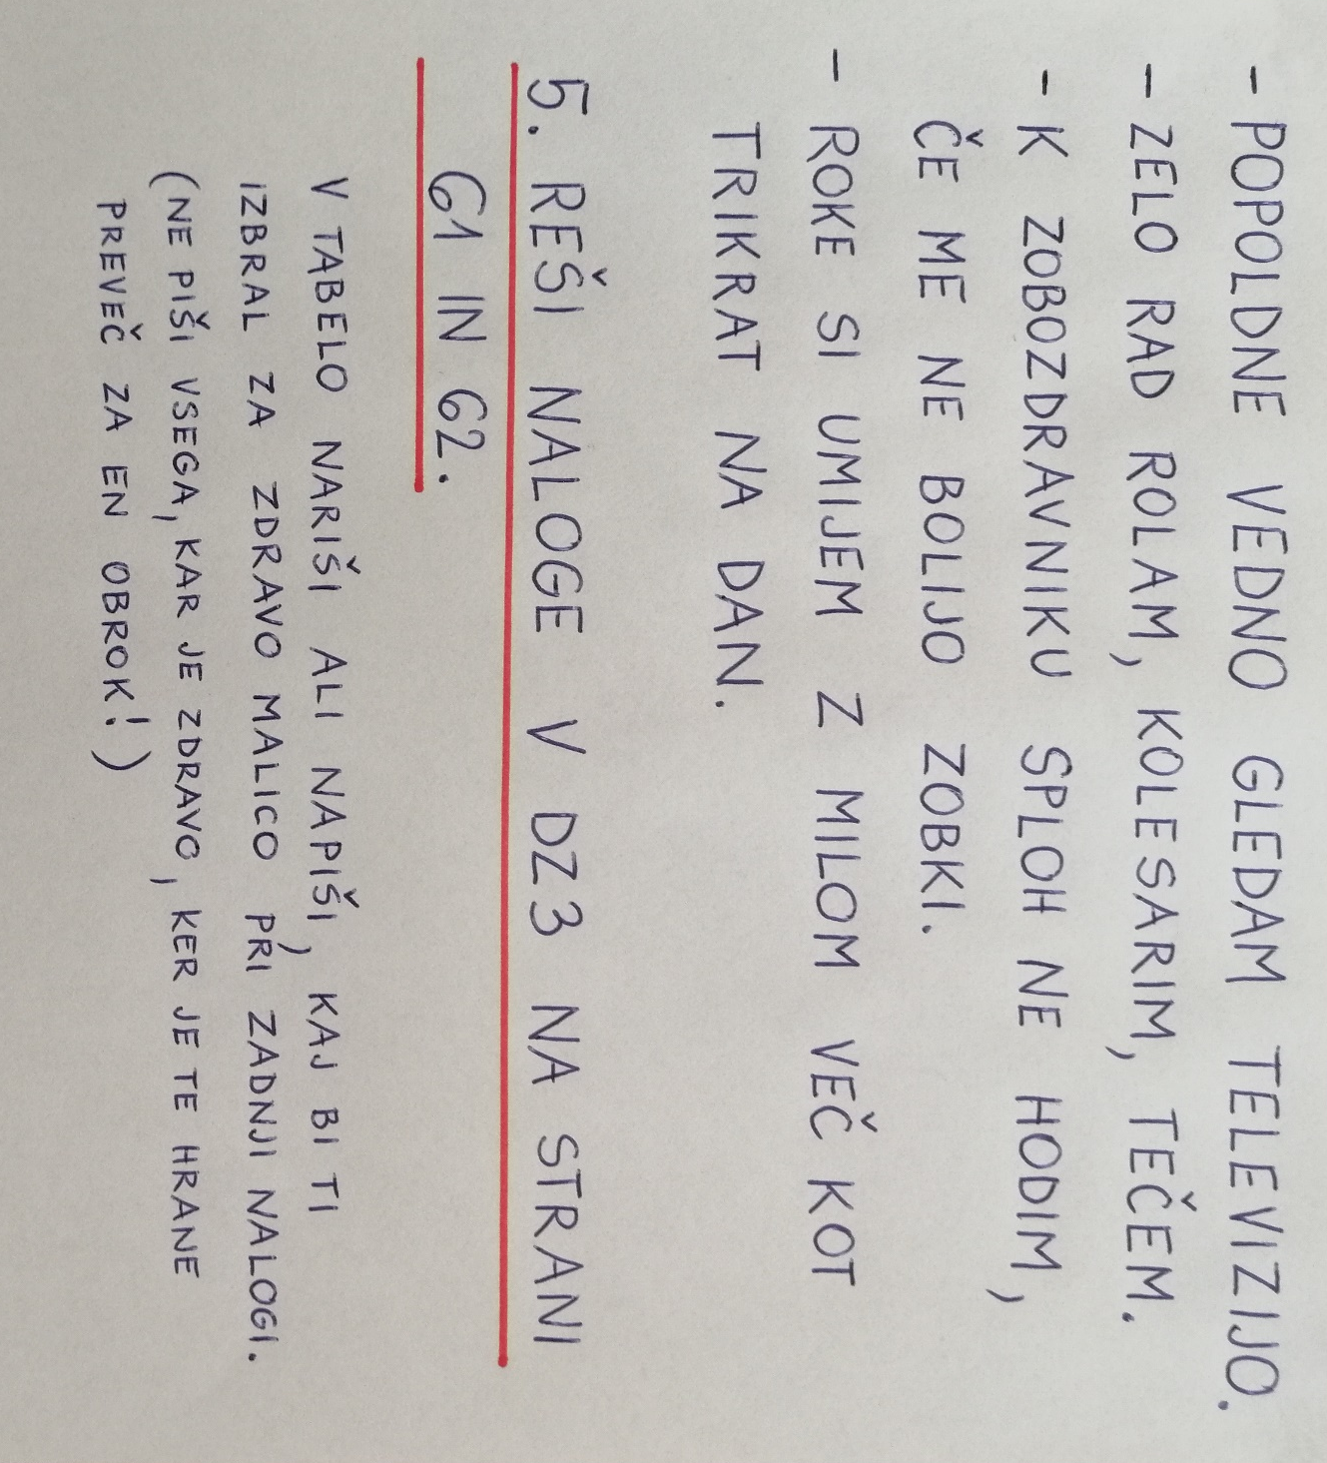

MAT IN GUM – Števila do 15 in vzorci
Tudi danes boš reševal naloge v DZ3 na straneh 69 in 70.
Besedilo nalog na strani 69 poskusi brati čim več sam ali pa si staršem besedilo »podajata« , se pravi, da vsak prebere eno poved. Pozorno glej v tabelo, ko iščeš rešitve.
Na strani 70 te čakajo vzorci. Pri tej nalogi pa si zraven dodaj glasbo, ki ti jo ponujam. Umiri se in natančno pobarvaj vzorce kot zahteva naloga.
Pri iskanju napake v zaporedju pa zelo pozorno opazuj zaporedje in si istočasno pol tiho govori kar vidiš, tako ti bo lažje odkriti napako.
Sedaj pa klikni na povezavo in se prepusti glasbi ter barvicam…..
https://www.youtube.com/watch?v=AImuCtIokl0

Najbrž si opazil, da sem danes združevala šolske predmete v skupne dejavnosti. SLJ je opravljena , če si sam bral naloge pri preverjanju, GUM pa je danes poslušanje glasbe za sproščanje telesa in duha ob barvanju vzorcev.

ZA VAS, DRAGI STARŠI…
Zaključili smo že šesti teden pouka na daljavo in vsi si želimo malo oddiha od šole in njenih obveznosti. Vem, da niste vsi starši doma in da se šola pri vas lahko začne šele pozno popoldne. Zato se vam še enkrat zahvaljujem za strpnost, pomoč in razumevanje pri vsem, kar delamo. Vem, da otroci brez vas ne bi zmogli in jaz tudi ne. Cenim vaš trud in sodelovanje. Tudi sama imam polno kuhinjo šolarjev pri računalnikih in vem, da je tudi pošiljanje fotografij izdelkov dodaten stres, obremenitev za vas. Hvala, ker razumete, da določene povratne informacije moram dobiti., če želim spremljati napredek vašega otroka.
Zavedam se, da to obdobje pouka na daljavo traja dlje kot smo mislili oziroma želeli. Vsi smo po malem naveličani, utrujeni, a kljub temu uspešno delamo iz dneva v dan. Trudim se vsak dan vsaj z malenkostjo popestriti pouk in to, da dela ni preveč.
Čez počitnice si bomo nabrali novih moči za zadnji mesec pouka. Mesec maj je vsako leto naporen, ker so tu lepi dnevi in otroke vleče ven, stran od šolske torbe. A bomo zdržali. Naši glavni cilji, ki jih moramo doseči, so že skoraj obkljukani. Računanje do 10, poznavanje črk in lepo zapisovanje besed ter naučena tehnika branja.
Branje je tisto, ki ga je v tej situaciji težko preverjati in tudi otroke k njemu spodbujati. Enkrat sem otroke slišala brati preko telefona in to bom ponovila v tednu po prvem maju. Že v drugem tednu pouka sem dala na splet nekaj predlog za branje ter stonogo, ki ji otroci dorisujejo trebuščke za vsak dan 5 do 10 minutnega branja. To se mi zdi dober način »prisile« otroka, če ne gre drugače, saj bo moral svojo stonogo po počitnicah fotografirati in mi jo poslati. Le z vsakodnevno redno vajo se bo otrok naučil pravilno brati. In če že zna, bo z vajo svoje branje še izboljšal, postal hitrejši bralec in bo bral že z občutkom za vejice, pike, klicaje in vprašaje, če povem čisto po domače. Zato vas prosim, naj tudi v tem tednu, ko ne bo šolskih nalog, vsak dan bere. V tej situaciji ste vi, starši nepogrešljivi.

ZA KONEC pa vam pošiljam v ogled utrinke tehniškega ali športnega dne vaših sošolcev. Tako sem bila vesela vsake poslane slikice z nasmejanimi obrazi in žarečimi očmi. Ste jih veseli tudi vi? Že dolgo se niste videli in verjamem, da se že pogrešate. Morda pa si boste v počitnicah vzeli čas in zbrali pogum ter po telefonu poklicali prijatelja.

Dragi starši in otroci! Želim vam en lep, sončen teden in priznam, da vas pogrešam.
Pogreša vas tudi učiteljica Suzana in vam pošilja pozdravček!

